***Karta pracy***

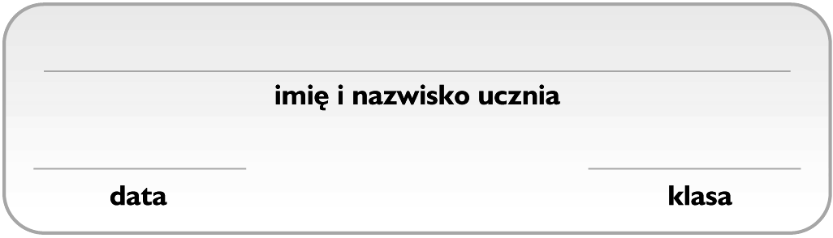

Sacharydy

**1.** Poniżej przedstawiono wzory wybranych monosacharydów w projekcji Fischera.

a) Określ, które wzory Fischera przedstawiają izomer D, a które L. Wpisz odpowiednie litery. Na podstawie wzoru glukozy narysuj wzór drugiego enancjomeru tego związku chemicznego. Podaj jego nazwę.

   

___ -glukoza ___ -mannoza ____ -galaktoza ____ -fruktoza

Wzór enancjomeru: Nazwa: ________________________________

b) Podkreśl wyrażenia tak, aby powstały prawdziwe informacje.

Za podstawę podziału monosacharydów na izomery D i L przyjmuje się rozmieszczenie grupy hydroksylowej –OH **przy ostatnim atomie węgla / przy ostatnim asymetrycznym atomie węgla** w cząsteczce sacharydu. Odmiana D ma tę grupę po **lewej / prawej** stronie, a odmiana L – po **lewej / prawej** stronie.

**2.** Cząsteczki disacharydów: sacharozy, maltozy i laktozy, mają taki sam wzór sumaryczny – C12H22O11.   
Te związki chemiczne są względem siebie izomerami, jednak każdy z nich jest zbudowany z innych reszt monosacharydów. Uzupełnij tabelę, wpisując nazwę disacharydu wybraną spośród wymienionych.

*● sacharoza ● maltoza ● laktoza*

|  |  |
| --- | --- |
| **Nazwa disacharydu** | **Rodzaje reszt monosacharydów** |
|  | reszta glukozy i galaktozy |
|  | dwie reszty glukozy |
|  | reszta glukozy i fruktozy |

**3.** Etanol można otrzymać m.in. w wyniku fermentacji alkoholowej glukozy. Oblicz, ile gramów etanolu można otrzymać w wyniku fermentacji 3,01 · 1023 cząsteczek glukozy. Napisz odpowiednie równanie reakcji chemicznej.

Równanie reakcji chemicznej: ________________________________________________________________

Obliczenia:

|  |  |  |  |  |  |  |  |  |  |  |  |  |  |  |  |  |  |  |  |  |  |  |  |  |  |  |  |  |
| --- | --- | --- | --- | --- | --- | --- | --- | --- | --- | --- | --- | --- | --- | --- | --- | --- | --- | --- | --- | --- | --- | --- | --- | --- | --- | --- | --- | --- |
|  |  |  |  |  |  |  |  |  |  |  |  |  |  |  |  |  |  |  |  |  |  |  |  |  |  |  |  |  |
|  |  |  |  |  |  |  |  |  |  |  |  |  |  |  |  |  |  |  |  |  |  |  |  |  |  |  |  |  |
|  |  |  |  |  |  |  |  |  |  |  |  |  |  |  |  |  |  |  |  |  |  |  |  |  |  |  |  |  |
|  |  |  |  |  |  |  |  |  |  |  |  |  |  |  |  |  |  |  |  |  |  |  |  |  |  |  |  |  |
|  |  |  |  |  |  |  |  |  |  |  |  |  |  |  |  |  |  |  |  |  |  |  |  |  |  |  |  |  |

Odpowiedź: ____________________________________________________________________________

**4.** W trzech probówkach znajdują się następujące substancje: sacharoza, glukoza i skrobia. Na podstawie podanych informacji ustal zawartość probówek 1–3. Sformułuj wniosek.

**Probówka 1.:** Do probówki 1. dodano substancję otrzymaną w wyniku zmieszania roztworu siarczanu(VI) miedzi(II) z roztworem wodorotlenku sodu. Następnie zawartość probówki ogrzano i zaobserwowano wytrącenie się ceglastoczerwonego osadu.  
**Wniosek:** _________________________________________________________________________________

**Probówka 2:** Do probówki 2. dodano jodyny i zaobserwowano zmianę barwy na fioletową.  
**Wniosek:** _________________________________________________________________________________

**Probówka 3:** Do probówki 3. dodano te same substancje co do probówki 1. Zawartość probówki ogrzano, jednak nie zaobserwowano wytrącenia się ceglastoczerwonego osadu.   
**Wniosek:** _________________________________________________________________________________

**5.** Napisz równania reakcji chemicznych przestawionych na schemacie. Uwzględnij warunki, w których one przebiegają. Podaj nazwy substratów i produktów.



Reakcja chemiczna 1. _______________________________________________________________________

Nazwy: ___________________________________________________________________________________

Reakcja chemiczna 2. _______________________________________________________________________

Nazwy: ___________________________________________________________________________________

Reakcja chemiczna 3. _______________________________________________________________________

Nazwy: ___________________________________________________________________________________

Reakcja chemiczna 4. _______________________________________________________________________

Nazwy: ___________________________________________________________________________________

Reakcja chemiczna 5. _______________________________________________________________________

Nazwy: ___________________________________________________________________________________

**6.** Uzupełnij zdania, wpisując numery reakcji chemicznych 1–5 z zadania 5.

Równanie reakcji chemicznej ____ przedstawia przebieg fotosyntezy, natomiast równanie reakcji chemicznej ____ – proces odwrotny, czyli utlenianie biologiczne (oddychanie wewnątrzkomórkowe). Proces hydrolizy przedstawia równanie reakcji chemicznej ____. Redukujące właściwości glukozy zostały wykazane w reakcjach chemicznych ____ i ____. Reakcja ____ nosi nazwę próby Trommera, a reakcja ____ – próby Tollensa.